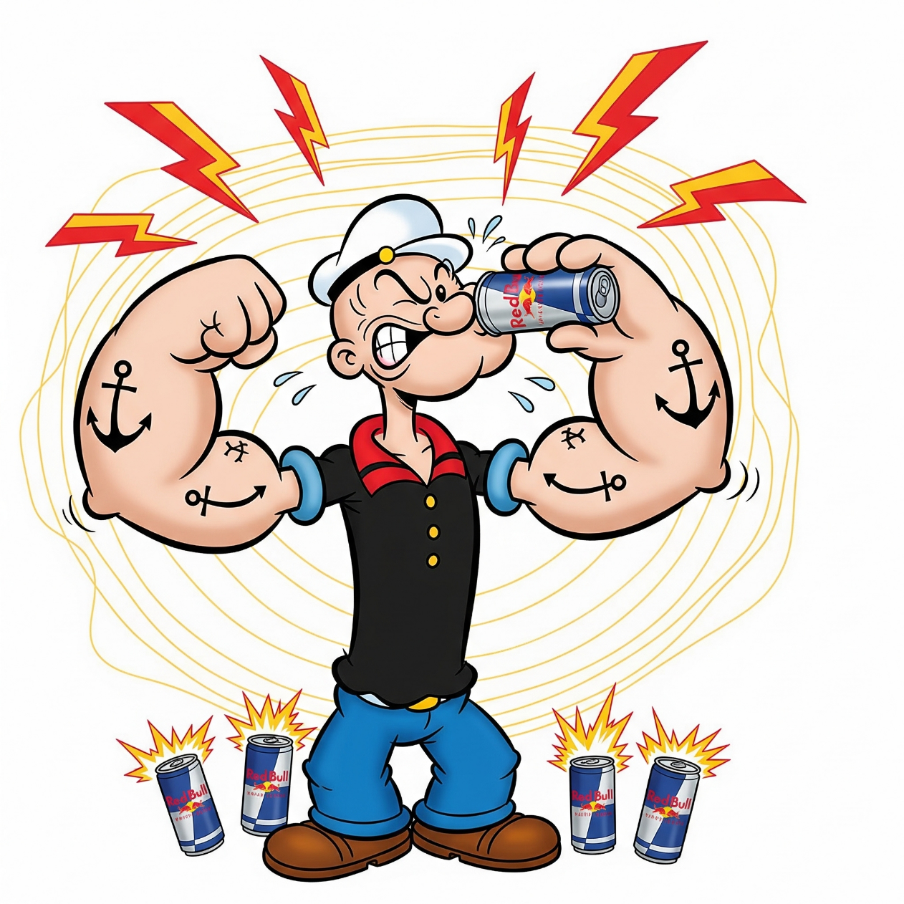

**Post 1 – Instagram / Facebook**

**💪 حتى باباي عارف السر!  
مع ريد بول… القوة والطاقة في كل رشفة! ⚡  
انت كمان جرب ريد بول وخلي طاقتك بدون حدود 🪽**

**#ريد_بول #RedBullEgypt #GivesYouWings #طاقة_بدون_حدود**

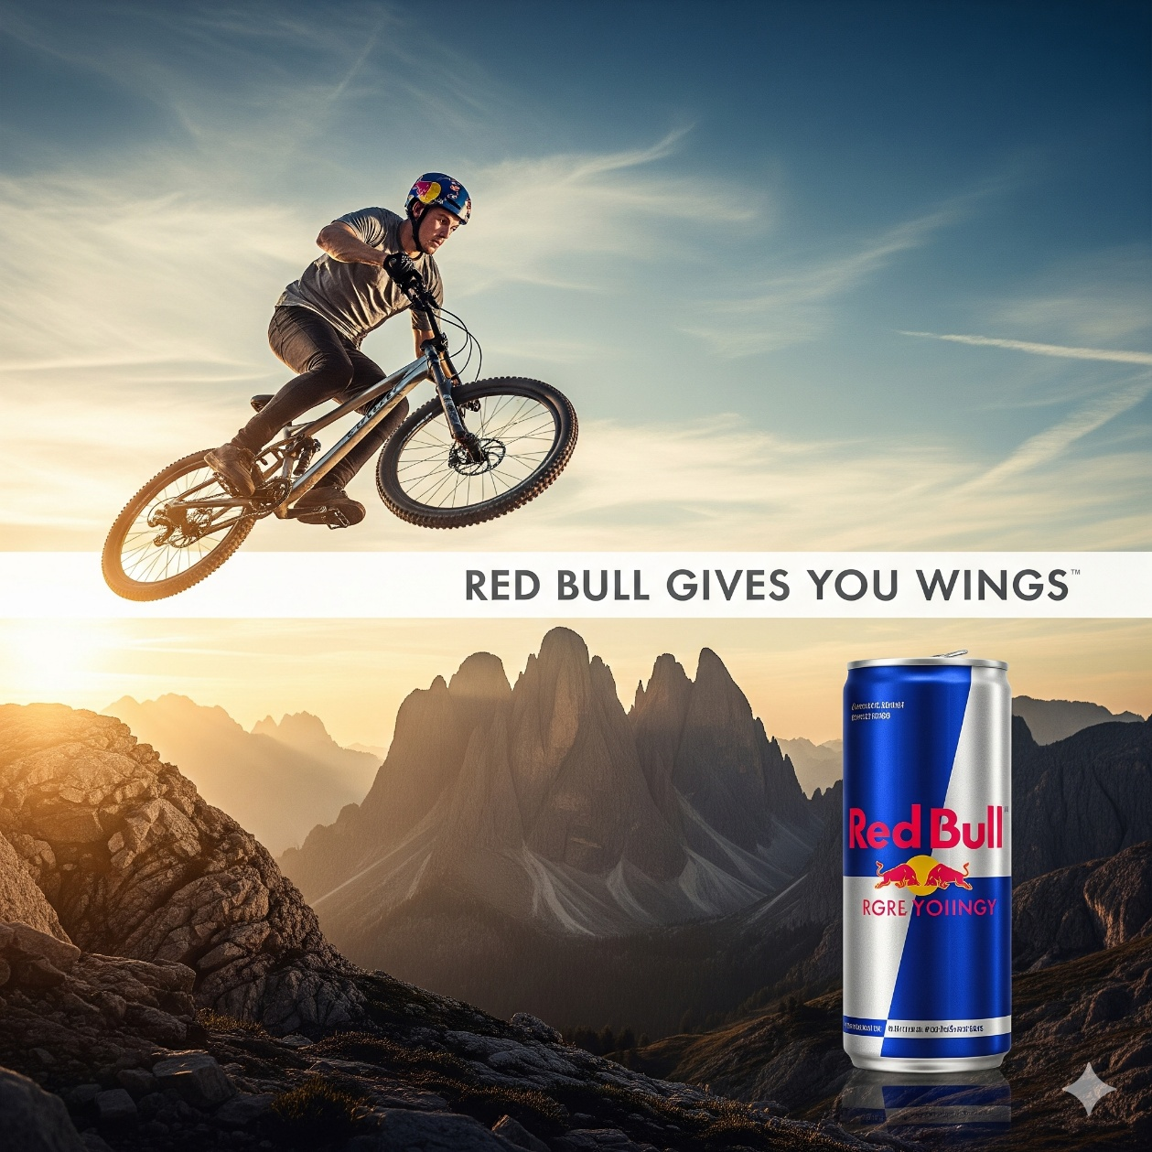

**Post 2 – Instagram / Facebook ☀️  
  
Red Bull Gives You Wings**

**#ريد_بول #RedBullEgypt #GivesYouWings #طاقة_بدون_حدود  
  
  
  
  
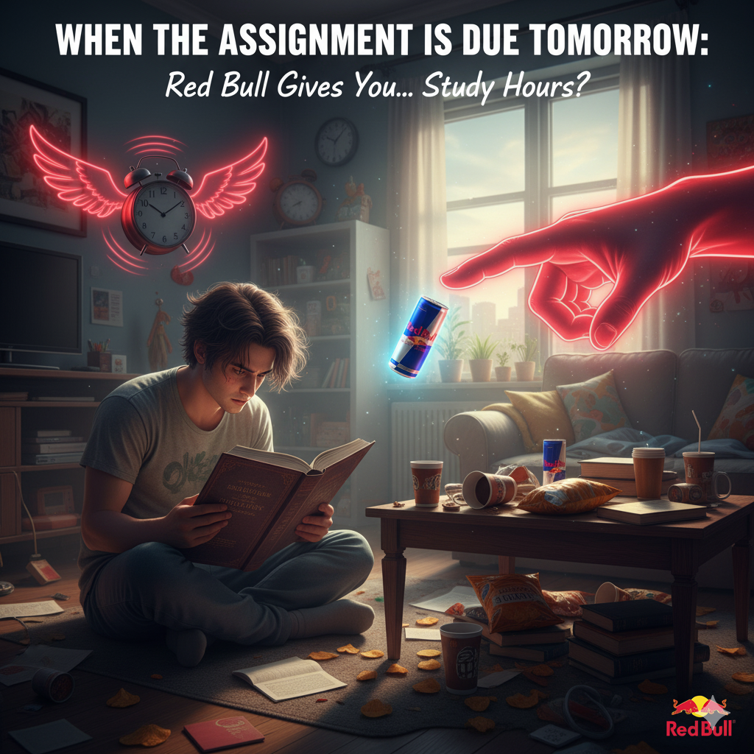**

**Post 3 – Instagram / Facebook**

**الواجب بكرة؟ مفيش وقت؟**

**ريد بُل مش بس بيديك جوانح…**

**بيديك طاقة تخلّص كل حاجة! ⚡**

**#ريد_بل #طاقة_التركيز #جوانح_الدراسة #RedBullGivesYouWings**



**Post 4 – Instagram / Facebook ☀️**

**📣 انطلق بطاقة لا مثيل لها مع Red Bull! 🌟**

**🥤 مشروب طاقه 🔥 مصمم ليمنحك القوة والحيوية التي تحتاجها لتجاوز يومك! 🔋**

**#RedBull #مشروب_الطاقة #قوي_بأحلامك #انطلق**

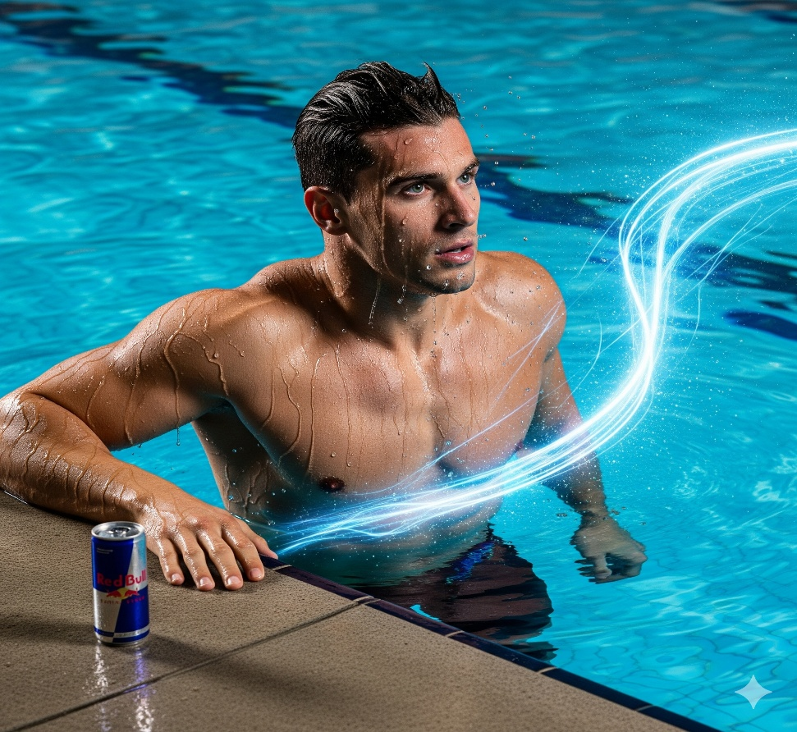

**Post 5 – Instagram / Facebook ☀️**

**الفكرة:  
Red Bull Summer Energy Campaign**

**الكابتشن:  
☀️ الصيف محتاج طاقة بلا حدود!  
مع Red Bull هتعيش كل لحظة بمغامرة جديدة، موسيقى، ورياضة ✨  
استعد لأقوى فعاليات الصيف مع ريد بول 🪽**

**#RedBullEgypt #SummerEnergy #طاقة_الصيف #GivesYouWings**

**المنصة: Instagram + Facebook**

**Post 6 – TikTok Challenge 🎵**

**الفكرة:  
Red Bull Energy Dance Challenge**

**الكابتشن:  
🔥 ورينا طاقتك مع Red Bull!  
شارك في #تحدي_ريد_بول وارقص على أقوى بيتس 🎶  
🎁 فرصتك تكسب منتجات حصرية من Red Bull + دعوة خاصة لحضور Red Bull SoundClash!**

**#RedBull #EnergyChallenge #ريد_بول #TikTokChallenge #GivesYouWings**

**المنصة: TikTok**